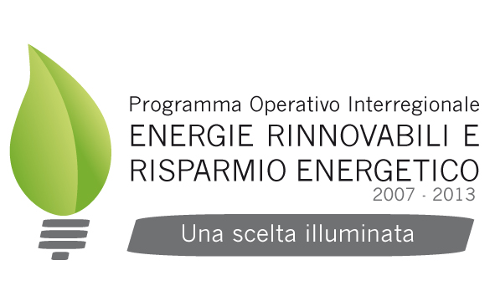 |  | 

Cantieri e laboratori locali su Efficienza Energetica Bari 23 Giugno 2015
Sala Auditorium della Polizia Municipale
Via Aquilino 1 , Bari

Scheda di adesione

Cognome ___________________________________________________________________________
Nome ______________________________________________________________________________
Ente di Appartenenza _________________________________________________________________
Qualifica ____________________________________________________________________________
Telefono __________________________________ Fax_______________________________________
Recapito e-mail _______________________________________________________________________

Sessioni parallele, parteciperò al laboratorio:

Effic.Energetica edifici  Illuminaz.Pubbl. 
Ai sensi dell’articolo 13 del D.lgs. n. 196/2003 (“Codice in materia di protezione dei dati personali”) La informiamo che:
1. I dati da Lei forniti verranno trattati al solo scopo di consentire la sua partecipazione ai Cantieri locali sul POI Energia;
2. Il trattamento sarà effettuato con le seguenti modalità informatizzata (PC con accesso con password e possibilità di blocco dei dati);
3. I dati non saranno comunicati ad altri soggetti, né saranno oggetto di diffusione;
4. Il titolare del trattamento è ANCI Comunicare srl – via dei Prefetti, 46 – 00186 ROMA;
5. In ogni momento potrà esercitare i Suoi diritti nei confronti del titolare del trattamento, ai sensi dell’art.7 del D.lgs.196/2003.

F I R M A

________________________________________

Si prega di inviare la presente scheda di adesione entro e non oltre il lunedì 22 giugno via e-mail all’indirizzo infocomunicare@anci.it oppure al numero di fax 06/68009244. I laboratori sono garantiti solo per chi ha preventivamente comunicato la presenza mediante scheda di adesione.
per ulteriori informazioni: Segreteria Organizzativa ANCI Comunicare tel. 06/68009381 – 06/68009382

